附件9
辽师校外考生入校说明
一、校外考生入校流程图
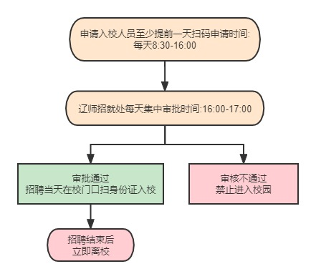

二、文字说明：
1.申请入校的校外考生至少提前1天扫码进入“校外人员申请入校”窗口

2.准确填写个人信息，向本科招就处直接申请入校
3.为保证考试秩序，报名及考试当天禁止考生私家车入校
4.辽师本科招就处进行审核，审核通过后，凭身份证即可进入校园。注意：辽师本科招就处将于申请当日下班前集中审批。

